Автор: Воспитатель 1 квалификационной категории МКДОУ д/с №491
Мастер-класс по изготовлению настольной игры.
Настольная игра “Космическое путешествие”.
Уважаемые родители! Приближается праздник “День космонавтики”. В связи с этим, предлагаем вместе с детьми почувствовать себя настоящими космическими путешественниками и создать настоящую настольную игру-ходилку.
Для этого вам потребуется: лист формата А3 (или 2 альбомных листа), краски ( для оформления фона), карандаши ( можно рисовать отдельные детали и потом приклеивать их на поле), фломастеры, клей, цветная бумага, старые детские журналы или распечатанные картинки ( для украшения игрового поля), кубик, фишки (их роль могут выполнять маленькие игрушки, человечки из конструктора LEGO и т.д.), а главное хорошее настроение.
Шаг 1.
Сделать фон игрового поля (синий, черный, черный со звездами или серый). Звезды можно сделать с помощью жесткой кисти (зубной щетки) и белой гуаши ( метод набрызга на темный фон).
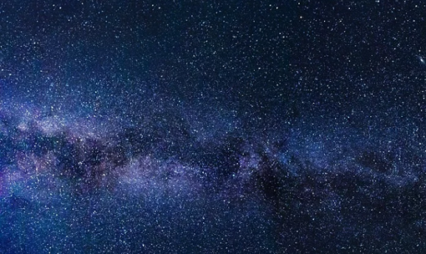
Шаг 2.
Нанести разметку игрового поля (станции могут быть как круглые так и квадратные). Можно наклеить на поле заготовки из белой или цветной бумаги или нарисовать на уже готовом фоне.
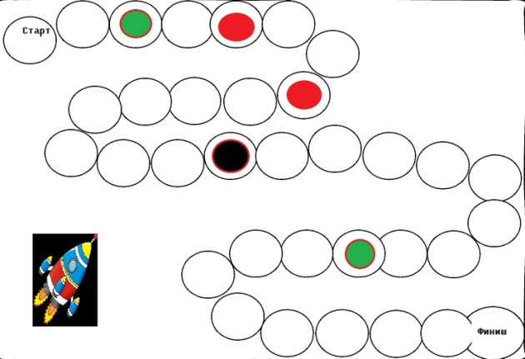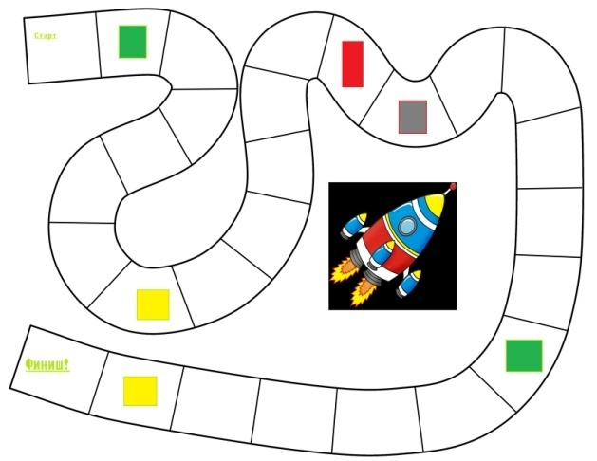

3 Шаг.
Придумать название вашей игры, ее сюжет и правила.
1) Ваша игра может называться: “Приключения в космосе”, ”Путешествие Знайки по планетам солнечной системы”, “Путешествие на планету “Все наоборот”, “Открой звезду”и т.д.)
2) Сюжет игры так же зависит от вашей фантазии (Герои отправляются в космическое путешествие, герои спасают планету Земля или открывают новые планеты, звезды и др.)
3)Важно прописать и обозначить правила игры, например: красная клетка или кружок- пропуск хода, зеленая клетка- 2 шага вперед, черная клетка - черная дыра и игра начинается сначала и т.п..
- Начинай игру сначала.
- Дополнительный ход
- Пропуск хода

4 шаг.
Наклеить на поле игры интересные картинки (планеты, ракеты, звезды, луна) в соответствии с сюжетом и вашими правилами. Раскрасить клеточки (красные, черные, зеленые, желтые).
Вот и готова ваша игра. А теперь фишки на старт и можете отправляться в космическое путешествие!
